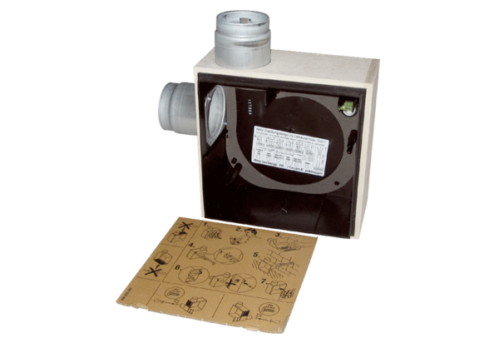Podžbukno kućište ER - UPB/LJedinica za pakiranje: 1 komAsortiman: B
Broj artikla: 0093.0970Proizvođač: MAICO

